ПАМЯТКА ДЛЯ РОДИТЕЛЕЙ
Что должен знать и уметь ребенок
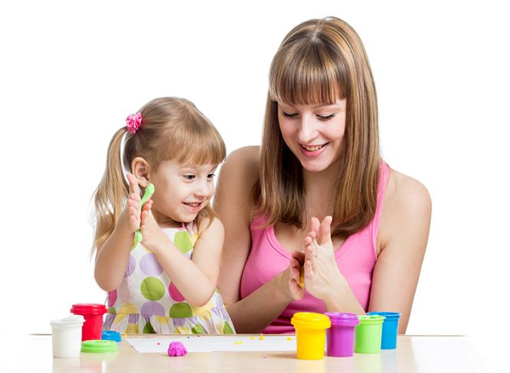
в возрасте 2-3 лет

Память, внимание, мышление:
- Правильно складывать пирамидку, матрешку.
- Узнавать предметы по их составляющим (например, крыша домика).
- Складывать пазлы из 2-4 частей.
- Узнавать и называть основные цвета: красный, желтый, зеленый, синий, белый, черный.
- Понимать значения слов «одинаковые», «похожие», «разные».
- Называть предметы, которых не хватает рисунку (хвостик у зайчика, колесо у машины).
- Из трех предметов выбирать нужный по описанию.
- Рассказывать по памяти про содержание увиденных рисунков (например, на каких музыкальных инструментах играют детки)
- Помнить, что делал утром, днем, вечером.
- В этом возрасте ребенок активно тренирует свою память, учиться
концентрироваться, ставить перед собой цель что-то запомнить, найти по картинке, ответить на вопрос взрослого.
Математика:
- Узнавать и называть основные геометрические фигуры: круг, треугольник, квадрат.
- Считать предметы от 1 до 5, отвечать на вопрос: «Сколько всего?»
- Знать, сколько пальцев на руках, ушей у собаки, лап у лисички и т.д.
- Различать понятия «много», «мало», «один», «ни одного».
- Сравнивать 2-3 предмета разной длинны, высоты и ширины.
- Понимать слова «сверху», «снизу».
- На данном этапе закладываются основы знаний про количество предметов, их размеры и форму. Ребенок должен помнить, что предметы считаются слева на право, при счете числа нельзя пропускать и называть дважды.

Развитие речи:
- Называть предметы ближайшего окружения и знать их назначение.
- Понимать, какие предметы принадлежат к группам «мебель», «посуда», «одежда», «транспорт», «игрушки», «еда», «овощи», «фрукты» и др.
- Называть действия людей и животных (бегает, прыгает, рисует, спит и др.).
- Знать, какие бывают профессии, чем занимаются люди разных профессий.
- Задавать вопросы и отвечать на вопросы других людей.
- Запоминать несложные стишки.
- Составлять небольшой рассказ по рисунку при помощи взрослого.
- Пытаться согласовывать слова в роде, числе и падеже.
- Ребенок начинает четко выговаривать большинство звуков родного языка, активно формируется его словарный запас. Малыш учиться понимать речь других людей, строить предложения, правильно согласовывать в них слова.
Графические навыки
- Ребенок начинает пользоваться разными графическими средствами: мелом, красками, карандашами, фломастерами; учиться проводить линии, рисовать кружочки, раскрашивать рисунки.
- Ребенок должен уметь отщипывать кусочки от пластилина, скатывать пластилин в «шарик» и «колбаску».
- Помочь овладеть данными навыками помогут всевозможные развивающие игрушки, книжки и, конечно же, ваше общение с ребенком. Хочется обратить внимание на специальную литературу, например пособия О. Н. Земцовой серии «Разумные книжки» для детей 2-3 лет.

Уважаемые мамы и папы, помните!
1.Развитие речи – главное в этом возрасте. Для этого необходимо делать ежедневно и многократно:
-пальчиковую гимнастку, зарядку для язычка и губ
-повторять звуки и слова, четко проговаривая и глядя ребенку в лицо
-читать стихи и сказки, рассматривать и называть предметы, игрушки, картинки
-следить за своей речью, не подделываться под детскую речь
-отвечайте на все вопросы ребенка, но конкретно и коротко.
2.Ведущим процессом является восприятие. Для этого необходимо:
-окружать ребенка игрушками, предметами, с которыми можно действовать – катать, кидать, разбирать, собирать, складывать, трогать, нюхать, слушать, пробовать.
3.Ведущий вид деятельности – игра. Обыгрывайте с ребенком разные ситуации, предлагайте выполнить то или иное задание от лица игрушки, для игрушки, например, пусть свое недовольство поведением ребенка высказывает любимый медвежонок.
4.Ребенок стремится к самостоятельности – удовлетворяйте эту потребность. Все, что ребенок может делать – пусть делает сам.
5.Будьте последовательны в требованиях, не бойтесь сказать «Нет».
6.Хвалите ребенка за хорошее поведение.
Любви и терпения!

